**FUNCTIONEEL ONTWERP**

La Casserai

Naam: Bas Weidmann

Datum: 09-06-2019

Versie: 0.1

**Inhoudsopgave**

1 Samenvatting 2

1.1 Samenvatting voor de klant 2

1.2 Versiebeheer 2

1.3 Verzendlijst 2

2 Plan van aanpak 3

2.1 Op te leveren producten 3

2.2 Planning 3

3 Programma van eisen 4

3.1 Doelstelling 4

3.2 Huidige situatie 4

3.3 Reden van verandering/aanpassing 4

3.4 Nieuwe situatie 4

3.5 Functionele eisen gesteld aan de nieuwe situatie 4

3.5 Systeemeisen gesteld aan de nieuwe situatie 6

4 Interface 7

4.1 Interface 7

4.2 Schema’s 7

5 Use Case en Datamodel 8

5.1.1 De Use Case 8

5.1.2 Verklaring van de Use Case 8

5.2.1 De database 8

5.2.2 Beheer en beveiliging van de database 8

6 Slotconclusie 9

6.1 Verantwoording 9

6.2 Bronvermelding 9

## 1 Samenvatting

### 1.1 Samenvatting voor de klant

Dit document omvat de rapportage over de fase functioneel ontwerp van La Casserai .Alle hoofdonderdelen evenals conclusies en aanbevelingen zijn verwerkt in dit totaaloverzicht,

met eventuele verwijzingen naar separate uitgebreide documenten, die gedurende deze fase

zijn opgesteld.

### 1.2 Versiebeheer

|  |  |  |  |  |
| --- | --- | --- | --- | --- |
| **Versie** | **Status** | **Datum** | **Auteur** | **Aanpassingen** |
| **0.1** | **Niet definitief** | **09-06-2019** | **Bas** | **Start functioneel ontwerp** |

### 1.3 Verzendlijst

Dit document wordt ter beschikking gesteld aan:

MboRijnland docent:

Henry Robben

MboRijnland student:

Bas Weidmann

## 2 Plan van aanpak

### 2.1 Op te leveren producten

- Samenvatting

- Plan van aanpak

- Programma van eisen

- Interface

- Slotconclusie

### 2.2 Planning

- Samenvatting – 09-06-2019

- Plan van aanpak – 09-06-2019

- Programma van eisen – 09-06-2019

- Interface – 09-06-2019

- Slotconclusie – 09-06-2019

## 3 Programma van eisen

### 3.1 Doelstelling

De doelstellingen van het functioneel ontwerp wordt hier omschreven. Deze worden opgesteld in samenspraak met de opdrachtgever Samengevat geef je hier aan wat je gaat ontwikkelen.

Er moet een website komen waarbij mensen kamers kunnen boeken.

### 3.2 Huidige situatie

Op het moment heeft het bedrijf nog geen website. Sinds het tegenwoordig erg populair is hebben ze besloten er een te laten maken.

### 3.3 Reden van verandering/aanpassing

Tegenwoordig heeft bijna elke keten een website. Dit wil la Casserai ook zodat ze nog meer mensen binnen kunnen halen. Hierdoor zal hun omzet omhoog gaan.

### 3.4 Nieuwe situatie

Het nieuwe systeem zal de sfeer van het hotel tonen. Hierbij kunnen alle kamers bekeken worden en eventueel ook geboekt worden. Er kan ingelogd worden.

### 3.5 Functionele eisen gesteld aan de nieuwe situatie

|  |  |  |
| --- | --- | --- |
| Eisen | werkt (ja/nee) | verdere acties |
| Inloggen/Registreren | Ja |  |
| Booken | Nee | Payment_id moet nog meegestuurd worden tijdens het inserten naar de DB |
| Kamers globaal bekeken worden | Ja |  |
| Kamers kunnen individueel gezien worden met daarbij de details | Ja |  |

### 3.5 Systeemeisen gesteld aan de nieuwe situatie

Het systeem kan gewoon via internet bekeken worden. Het is geen zware website dus een normaal functionerende besturingssysteem met daarbij een browser zoals Chrome of firefox zal gewoon werken.

4 Interface

### 4.1 Interface

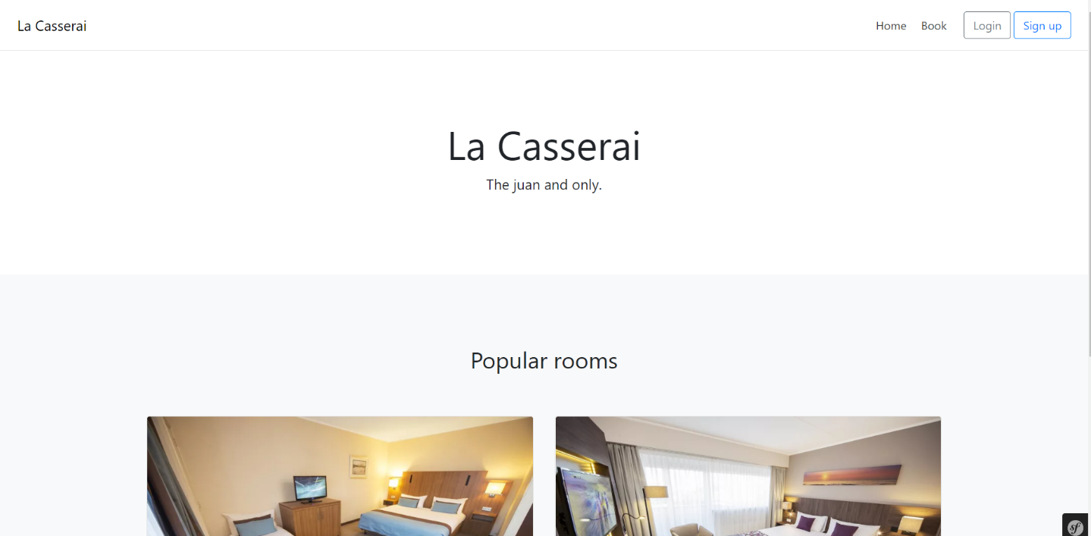

Als je op de website komt krijg je dit te zien. Hier kan je de populaire kamers zien.

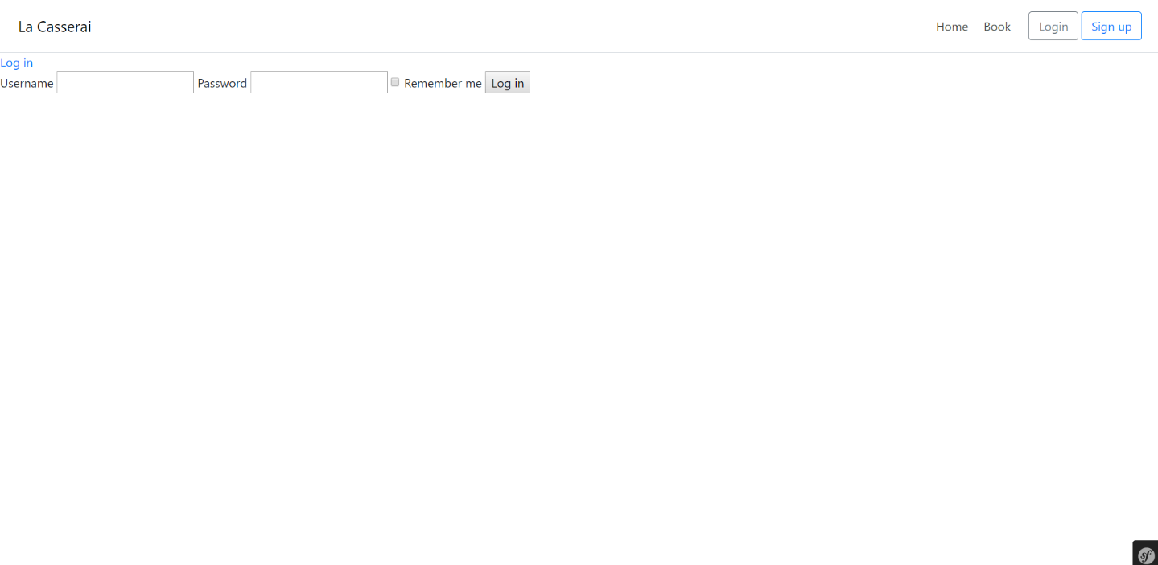

Als je vervolgens op een van de knoppen onder de kamers drukt waar Book op staat wordt er eerst gevraagd om in te loggen

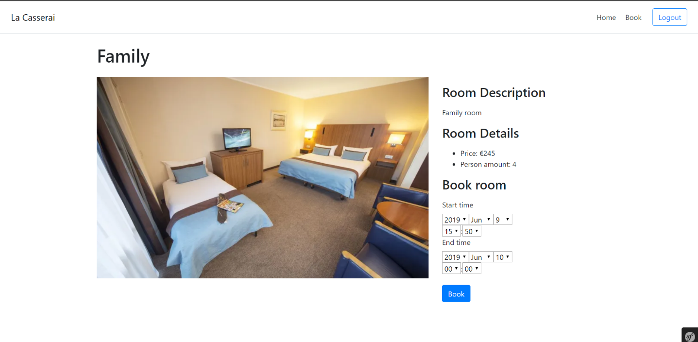

Als je ingelogd ben krijg je dit te zien. Hierna kan je de tijd kiezen. Vervolgens druk je op book om een kamer te boeken.

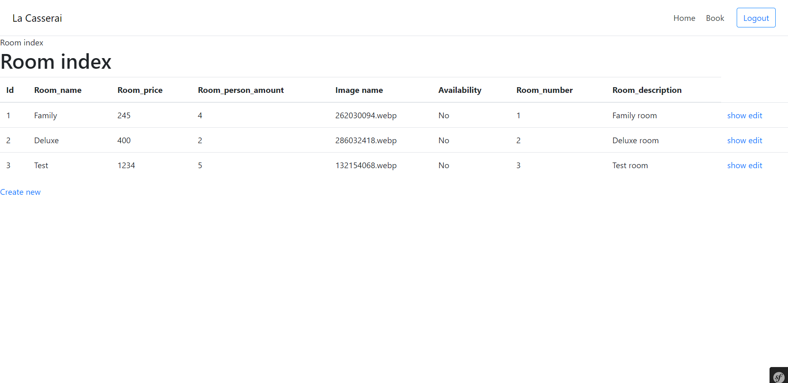

### Crud panel. Dit ziet er voor alle cruds hetzelfde uit.

### 4.2 Schema’s

Flowchart

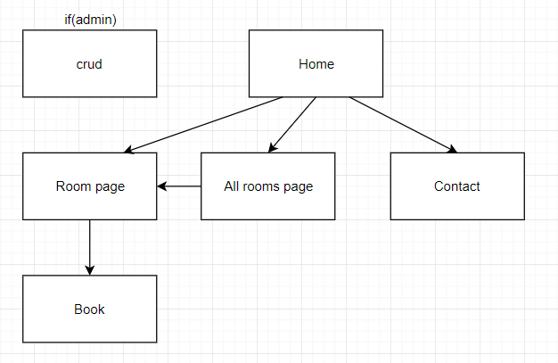

## https://i.gyazo.com/63d8d6e0ee2c2c48008e1c03707be7db.png

## 5 USE Case en Datamodel

### 5.1.1 De USE Case

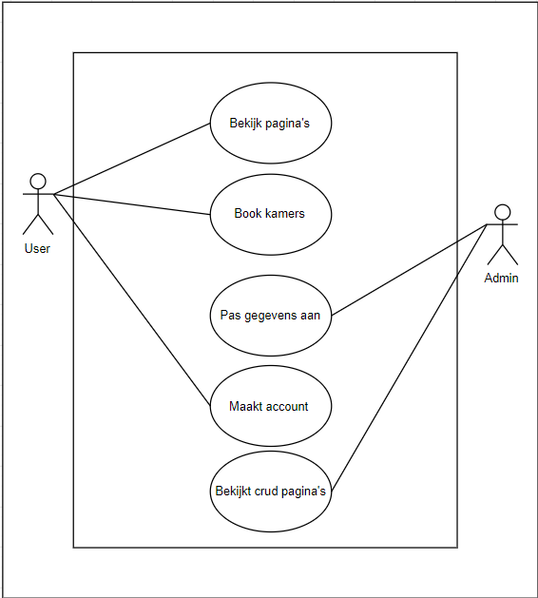

### 5.1.2 Verklaring van de Use Case

De user kan verschillende pagina’s bekijken. Hij kan niet de crud pagina’s niet zien. Alleen de admin kan dat. Hier kan hij ook alle gegevens aanpassen.

### 5.2.1 De database

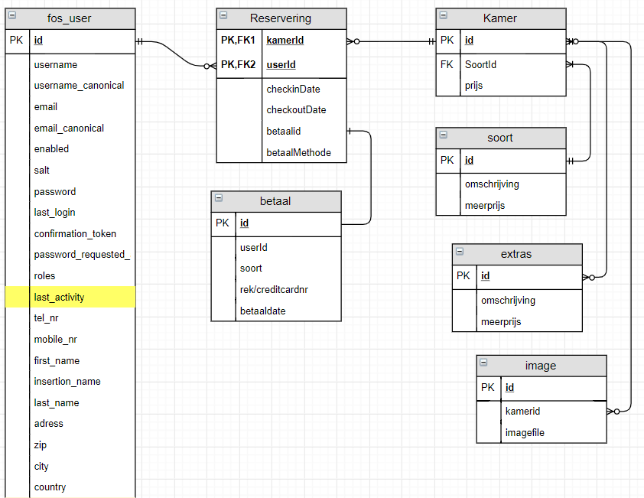

### 5.2.2 Beheer en beveiliging van de database

De applicatie is geschreven in symfony. De beveiliging is merendeels door symfony gedaan.

## 6 Slotconclusie

### 6.1 Verantwoording

- Ik ben niet tegen grote problemen aangelopen tijdens het maken van het functioneel ontwerp

### 6.2 Bronvermelding

Informatie behoefte – la Casserai